Contacts

Adresse

Numéro de téléphone

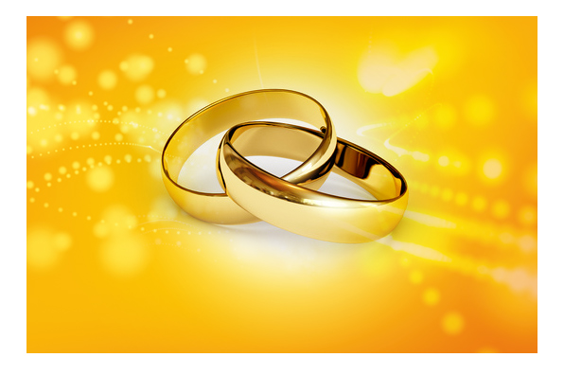

Nous nous marions !

Insérer ici votre photo

Insérer ici votre photo

Monsieur ... et Mademoiselle ..

ont le plaisir de vous inviter à leur mariage

le .. .. 2010

à ...